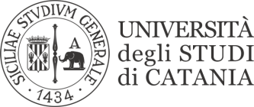

SESSIONE DI LAUREA STRAORDINARIA 2021

Si comunica che, in aggiunta alla regolare sessione di laurea prevista per il 26 ottobre, è indetta una sessione straordinaria di laurea per il mese di dicembre con le seguenti scadenze:

-Inizio seduta di laurea 16 dicembre 2021
-Domanda entro il 16 ottobre 2021
-Inserimento prova finale (laurea triennale) e tesi (laurea magistrale) online entro il 6 dicembre 2021

*I laureandi dovranno inviare il frontespizio per e-mail (linguedidatticarg@unict.it) entro il termine dell'inserimento della prova finale/tesi.

